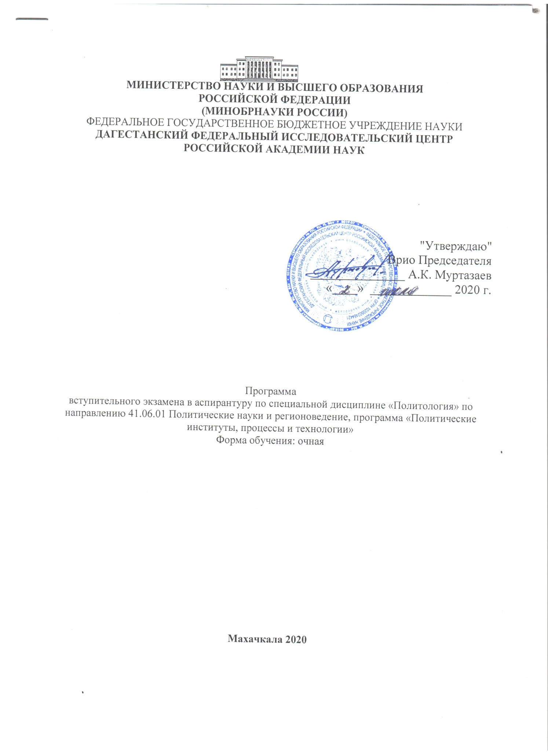

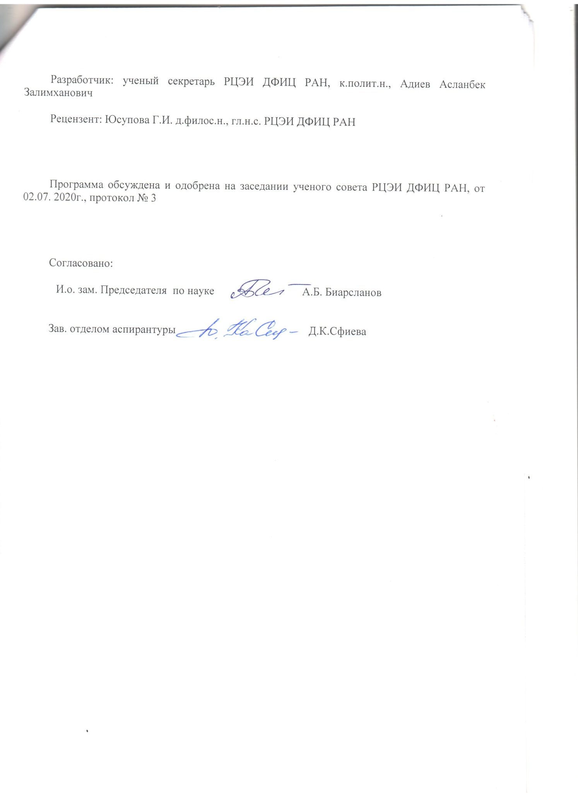

I. Организационно-методический раздел
Программа вступительного экзамена в аспирантуру составлена в соответствии с требованиями Федерального государственного образовательного стандарта высшего образования по направлению подготовки 41.06.01 Политические науки и регионоведение (уровень подготовки кадров высшей квалификации).

Содержанием программы «Политические институты, процессы и технологии» является исследование сущностных, институциональных, процессуальных и технологических характеристик политического пространства, особенностей политических изменений, основных субъектов политического процесса,технологий политической мобилизации в современных условиях. Объектами исследований в рамках данной специальности выступают политические системы и политические режимы, процессы социально-политической трансформации, принципы и механизмы политического управления.

1.1. Общие требования Поступающий в аспирантуру должен:
- владеть пониманием основ политической философии, взаимосвязи политики и общества, политики и культуры, политики и идеологии;
- знать понятийно-категориальный аппарат и методологию политической науки, основных отраслей политического знания;
- владеть инструментарием политического анализа и прогнозирования, методикой и техникой эмпирических политических исследований;
- знать и уметь выделять теоретические и прикладные, аксиологические и инструментальные компоненты политического знания, его экспертные, прогностические и иные функции, понимать роль политической науки в подготовке и обосновании политических решений;
- владеть знанием о мире "политического" в его соотнесенности с гражданским обществом, экономикой, социокультурной системой.
- уметь выделять инструментальные и внеинституциональные аспекты политики, рациональное и нерациональное в ней;
- владеть кругом проблем, относящихся к человеческому измерению политики, специфике политической социализации личности, критериям и методам гуманизации политики, соотношению сущего и должного, общего блага ииндивидуального интереса;
- знать основные разновидности современных политических систем и режимов;
- иметь представление о субъектах политики, политических элитах и лидерах;
- понимать место политического процесса в системе общественных процессов, уметь выделять структурные элементы политического процесса, знатьспособы и механизмы их взаимосвязи и взаимодействия;
- понимать специфику основных этапов политической истории России и мирового политического процесса; уметь использовать знание политической истории для анализа современной политической ситуации в стране и мире.
- владеть знаниями по теории управления, быть знакомым с современными концепциями политического управления, его структурой и технологией.

1.2. Общие требования к вступительному экзамену
Целью вступительного экзамена является определение теоретической и практической подготовленности поступающего к поступлению в аспирантуру по избранной специальности. В ходе экзамена:
- устанавливается уровень теоретической и практической квалификации поступающего;
- определяется способность поступающего работать с учебной и научной
литературой;
- оценивается умение поступающего применять теоретические положения политической науки к анализу явлений и процессов политической жизни на мировом, национальном, региональном и местном уровнях.
Вступительный экзамен в аспирантуру по указанной специальности включает фундаментальные теоретически и практически значимые вопросы по базовым дисциплинам общепрофессиональной и специальной подготовки.
Вступительный экзамен в аспирантуру по политологии проводится в устной форме. Оценка знаний студентов производится по пятибалльной шкале:
Оценка «отлично» выставляется за обстоятельный и глубокий ответ на вопросы экзаменационного билета и дополнительные вопросы членов экзаменационной комиссии. Поступающий владеет понятиями и категориями политической науки, демонстрирует знание источников, выявляет основные тенденции и противоречия современной политики, свободно ориентируется в теоретическом и практическом материале, относящемся к предмету.
Оценка «хорошо» выставляется за правильные и достаточно полные ответы на вопросы экзаменационного билета, при свободном устранении замечаний по отдельным, частным аспектам ответов.
Оценка «удовлетворительно» выставляется при недостаточно полномответе на вопросы, содержащиеся в экзаменационном билете, при наличии пробелов в знаниях экзаменующегося, при устранении неточностей и ошибок принаводящих вопросах экзаменаторов.
Оценка «неудовлетворительно» выставляется в случае отсутствия необходимых для ответа теоретических знаний по дисциплинам специализации, непонимание сути излагаемых проблем; неуверенных и неточных ответов на дополнительные вопросы.

II.Разделы и темы, вынесенные на вступительный экзамен в аспирантуру
1. Политика и политическая наука.
1.1. Мир политики как объект политической науки. Проблематичность и многозначность понятия «политика». Теологическая, натуралистическая и социоцентристская парадигмы. Границы политики. Моральные основания. Общественные и особые интересы. «Поле политики» (Бурдье). Цели, методы и средства. Структура и функции. Типы. Макрополитика и микрополитика. Политическая наука: генезис, институционализация и структура.
1.2. Теория политики. Концепции свободы, справедливости, равенства, власти, господства, легитимности, насилия, порядка, общения, эффективности. Политика как опытная наука (Макиавелли). Теория политической надстройки (Маркс). Политика как предприятие и профессия (Вебер). Политика как конфликт (Зиммель, Дарендорф). Политика как различение «друг/враг» (Шмитт). Бихевиоральные концепции (Мерриам, Лассуэл). Политика как гражданское действие и публичный процесс (Арендт). Структурно-функциональные и системные объяснения (Парсонс, Истон). Политика как война и как торг (Сартори). Коммуникативные теории (Луман, Хабермас). Политэкономические теории (Херринг, Эрроу, Даунс). Теории рационального (Бейтс, Грин, Ордещук, Шапиро) и общественного выбора (Бьюкенен, Таллок). Биополитика (Колдуэлл, Фуко). Гендерные теории (Скотт). Институциональная теория (Марч, Ольсен). Сетевая теория (Родес).
1.3. Метод. Этапы развития методологии политической науки: классический, институциональный, бихевиористский, постбихевиористский Способы интерпретации политики. Эмпиризм, критицизм, констуктивизм. Понимающая и аналитическая позиции. Эмпирический и нормативный анализ. Исторический, сравнительный, диалектический, системный, институциональный, ситуативный, деятельностный, бихевиоральный, сетевой, дескриптивный методы. Сравнительно-качественные методы. Идеальные типы. Модели. Casestudies. Политические индикаторы. Политическая статистика.
2. Политическая активность. Власть. Элита и лидерство.
2.1. Homopoliticus и его роли. Политическое действие: понятие (Вебер). Условия политического действия как рамки политического процесса. Формы действия и типы легитимности. Политическое отношение. Индивидуальные и коллективные акторы. Рациональность и иррациональность (Эрроу). Неопределенность и риск (Бек). Дилеммы коллективного действия (Олсон).
2.2. Политическая власть. Атрибутивные, реляционные, системные, коммуникативные и постструктуралистские концепции. Власть как сущность, миф, ресурс, авторитет, господство и влияние (Вебер); власть, тяготеющая к Христу, праву, политии и к человеку (Канторович); власть как средство, структура и функция (Парсонс); каузальное отношение (Гоббс, Даль); модальность общения; цель. Суверенитет. Легальность и легитимность. Права собственности и власть закона. Публичность и латентность. Универсальные черты и функции. Типология власти. Модели организации, уровни и формы власти. Социальные основания и ресурсы политической власти. Развитие современных властных технологий и задачи демократического контроля. Разделение властей. Центры. Двоевластие. Анархия. Проблемы власти в контексте отечественной политической традиции и особенности властных практик в ходе демократических преобразований в стране.
2.3. Теория элит: реализм и номинализм. Ценностная (меритократическая), структурно-функциональная,плюралистическая, демократическая, технократическая теории элиты. Модели элитообразования. Происхождение (Моска) и «круговорот элит» (Парето), «железный закон олигархии» (Михельс). Властвующая элита (Миллс). Политическая элита: позиционный, репутационный, десизионный подходы. Прямое, косвенное и номинальное влияние. Ресурсный потенциал и способ легитимации. Каналы и механизмы рекрутирования. Открытая и закрытая элиты. Персональный и качественный состав. Резерв. Контрэлита, субэлита, анти. Конкуренция, торг, кон-солидация. Эволюция властных элит России.
2.4. Лидерство. Лидеры и администраторы. Личностные, ситуационные, личностно-ситуационные, атрибутивные, мотивационные концепции. Лидерство как атрибут власти (Блондель). Культурная детерминация лидерства (Такер). Функции: анализ, диагноз, управление, мобилизация, новация, коммуникация, организация, координация, интеграция, легитимация. Типы: способ утверждения и легитимации, стиль, имидж, роль и тактика лидера. Львы-лисы (Макиавелли, Парето), вожди, демагоги, журналисты (Вебер), агитаторы, администраторы, теоретики (Лассуэлл), знаменосцы, марионетки, торговцы, пожарники (Херманн), консерваторы, реформаторы, революционеры (Такер). Лидерство в современной России.
3. Политическая культура, сознание, идеология
3.1. Политическая культура как субъективный, неинституциональный контекст политики, как структура ориентаций относительно политического действия (Алмонд, Верба). Смыслы, ценности, символы, нормы, традиции. Типы культуры. Прихожане, подданные, участники, наблюдатели. Функции:идентификация, ориентация, программирование, адаптация, социализация, интеграция, коммуникация. Интегрированность, поляризованность и фрагментированность политической культуры (Розенбаум). Традиционная, модернистская и постмодернистская политические культуры. Гражданская культура и стабильность. Политические субкультуры. Политическая социализация. Деполитизация. Аномия (Дюркгейм).
3.2. Политическое сознание. Организация ценностей и смыслов. Типы политических представлений. Политическая психология как форма политического сознания.Политическое сознание россиян: состояние, структура, динамика.
3.3. Общественное мнение в политике: особенности и механизмы формирования. Место и функции СМИ в общественной жизни. СМИ и информационное общество. Интернет и политика. Свобода и ответственность СМИ. Взаимодействие с государственной властью, бизнесом, влиятельными социальными и политическими группами. СМИ в электоральных процессах. СМИ и проблема информационной безопасности. СМИ и проблемы политического манипулирования. Особенности места и роли СМИ в политической жизни современной России.
3.4. Генезис и функции идеологии. Символ как универсальное идеальное основание политики. Миф, религия, идеология. Учение об идеях (Траси). Идеология, наука, утопия и «ложное сознание» (Маркс, Манхейм). Идеология и коллективные верования (Вебер). Функции политических идеологий. Идеология как инструмент легитимации власти и фактор стабильности, как символическая матрица социального устройства. Типы и виды идеологии. Идеологемы. Индоктринация. «Конец идеологии» (Арон, Шиллз, Бэлл, Липсет). Идейные кластеры (Фриден).
3.5. Классические и современные доктрины. Либерализм. Неолиберализм. Консерватизм. Неоконсерватизм. Социализм. Коммунизм. Демократический социализм. Национализм. Фашизм. Анархизм. Феминизм. Экологизм. Либертарианство. Коммунитаризм. Гуманизм. Фундаментализм. Основные идеологические течения в России и их историческая эволюция.
4. Группы интересов. Политические партии
4.1. Группы интересов. Понятие «интерес» и структурирование политии. Артикулирование, агрегирование и оптимизация интересов. Клиентелы и группы действия. Типологии Дюверже и Блонделя. Формы и механизмы взаимодействия групп интересов и государства. Каналы и источники влияния. Взаимодействие с государством: формы, механизмы, каналы и источники влияния. Группы давления. Лоббизм. Социальное партнерство. Корпоративизм и неокорпоративизм.
4.2. Партийные системы и партии. Партогенез. Закон организационного изменения. Бипартизм. Многопартийность и дифференциация интересов. "Левоправый" континуум. Современные проблемные измерения. Типология партийных систем. Эффективное число партий. Институционализация партий: генезис и факторы. Стабильность партийных систем. Цели, параметры влияния, функции и критерии эффективности. Этнос, религия, класс как базы поддержки партий. Партийные идеологии. Гипотеза «всеохватности». Типология партий (М. Дюверже). Классификация партий. Показатель бимодальности. Партийные семьи. Модели строительства и закон минимальных выигрышных коалиций. Межпартийная конкуренция. Политическая конкуренция и общественные расходы. Партии и партийная система в современной России.
4.3. Структура партии. Лидеры, штаб, аппарат, активные и пассивные члены, спонсоры, избиратели. Индивидуальное и коллективное членство. Стимулы участия. Идеология и организация. Закон Мэя: структура взглядов в партиях. Влияние в парламенте. Правительственный статус. Блоки и коалиции. Фракции. Принцип Питера. Карьерный рост и упадок организаций. Программатика партий в России.

5. Политическое представительство
5.1. Политическое представительство. Концепции «микрокосма» и «принципал-агента». Политические представители и государственная бюрократия. Электоральная и неэлекторальная политическая репрезентация. Монархия и республика. Народное волеизъявление и его неоднозначность. Межвыборное представительство. Территориальное, корпоративное, этническое, конфессиональное, партийное представительство.
5.2. Избирательная система. Функции и условия выборов. Выборы и плебисциты. Теорема медианного избирателя. Неустойчивость выбора большинства. Реальность выбора. Парадокс голосования (Кондорсе). Теорема невозможности (Эрроу). Процедуры и последствия голосования. Логроллинг: проблема равновесия. Манипуляция. Административные аспекты избирательного процесса. Джерримендеринг. Тип бюллетеня. Проблема контроля. Тип мандата.
5.3. Типология избирательных систем. Мажоритарные, полупропорциональные и пропорциональные, смешанные и другие системы. Голосование в один и несколько туров. "Единый переводной голос" и "единый непереводной голос". Двухпартийность и многопартийность. "Политическая инженерия". Партийная система как фактор выбора избирательной системы.
6. Политическое участие.
6.1. Политическое участие и политическое поведение. Типы политического участия. Политическая вовлеченность и абсентеизм. Аналитические подходы и модели: социологическая/структуралистская (колумбийская), социально-психологическая (мичиганская) и рационального выбора. Спонтанность, автономность и мобилизованность. Традиция и инновация. Норма и девиация. Массовые настроения. Формирование новых ролей. Политические движения. Гражданская борьба, неповиновение, протест. Толпа. Экстремальные формы. Массовое политическое насилие. Беспорядки. Заговор. Внутренняя (гражданская) война. Терроризм. Мятеж. Политическая революция. Теории революции: поведенческая (Сорокин), психологическая (Гарр), системная (Джонсон), структурная (Скочпол), политическая (Тилли), демографическая (Голдстоун).
6.2. Электоральное поведение. Факторы и особенности. Политические позиции, партийные предпочтения и выборы. Индекс партийно-групповых связей. Социальная база партии и "нормальное голосование". Электоральная мобилизация: политическая и административная. Избирательная кампания. Маркетинг, финансирование, организация. Модели конвергенции, дивергенции и индифферентности. Идеология и имидж партии. СМИ. "Простые" и "сложные" политические проблемы. Партийное, идеологическое, проблемное, экономическое и персонализированное голосование. Экспрессивный и рациональный избиратель. Рациональное неведение. Механизмы электоральной конкуренции: эффект фургона с оркестром и эффект неудачника (Саймон). «Вкладчики» и «потребители». Избиратели, законодатели, администраторы. Абсентеизм и негативизм.
7. Политическая система. Государство и гражданское общество
7.1. Политическая система, ее структура. Функции политической системы. Типология политических систем. Модели политических систем: сравнительный анализ. Полития как политическоеконституирование социума. Автократия, империя и национальное государство как универсальные типы политической организации (Ильин). Нация как способ интеграции гражданского общества в политическое государство. Распространение и упадок.
7.2. Государство. Органический и правовой подходы. Абстрактно-безличностная власть (Шмидт). Конституционное правление. Универсализм, конечный контроль над применением силы, легитимность, авторитетно-властные решения. Свобода и порядок. Современное государство. StateNation. Суверенитет. Государство и рынок. Справедливость. Закон Вагнера. Всеобъемлющее государство. Государственная политика и рентоориентированное поведение. Идеальная структура и величина правительства. Возможности государства. Общественное благосостояние, привилегии и справедливость. Эффективность перераспределения доходов. Частные и коллективные выгоды. Дилемма заключенных и общественные блага. Национальная оборона и защита от терроризма. Глобальные экстерналии и международные соглашения.
7.3. Гражданское общество: сущность, элементы и основные черты. Позиции Локка, Монтескье, Руссо, Канта. Спонтанный порядок. Ценности и нормы. Моральное равенство. Право как нормирование стабильных социальных взаимодействий. Структурирование социальных ролей как задача государства. Гражданин как публичная роль, обеспеченная правовой санкцией государства (Зидентоп). Гражданское общество как умение объединяться в союзы (Токвиль). Гражданское соглашение. Нормы взаимности и структуры гражданской вовлеченности. Интересы других. Контроль над властью. Стратегия, предпочтения и социальный капитал (Патнэм). «Трагедия общины» и частная собственность (Остром). Социальная справедливость без вмешательства государства. Глобальное гражданское общество (Калдор).
8. Государство как комплекс институтов
8.1. Политический институт.Рутинизация практик и природа институтов. Состав и основные характеристики. Двойственность. Государственные и негосударственные политические институты. Функции, дисфункции и эффекты. Справедливые политические институты. Процессуальность и институциональность. Стабильность и изменчивость. Включенность и выключенность. Голос, выход и лояльность (Хиршман). Пат-зависимость (Норт).
8.2. Институциональный дизайн государственной власти. Разделение властей по вертикали и горизонтали: территориальное и структурно-функциональное. Ограничения власти. Сдержки и противовесы. Формы государственного устройства. Централизация и децентрализация. Унитаризм, федерализм, автономия, конфедерация. Центр и местная власть. Институты президента, парламента и правительства. Президентская, президентско-парламентская, премьерско-президентская и парламентская системы: достоинства и недостатки. Классификация и функции парламентов; состав, структура, организация. Роль верхних палат. Функции и разновидности исполнительной власти. Судебная власть: функции и организация. Институт омбудсмена.
8.3. Государственная политика и управление. Соотношение понятий. Типы политических режимов и государственное управление: сравнительный анализ. Политический контроль и ответственное управление: эффективность и справедливость. Организация и функционирование системы управления: бюрократия, политико-управленческий процесс, принятие государственных решений, организационное развитие, формирование персонала. Модели: административное государство, государственный менеджмент, политические сети,неоинституциональное государство, полицейское государство. Административная эффективность: институциональный подход. Стили государственной политики. Социальное государство и его политика. Современные административные реформы.
8.4. Невыборные власти. Административное измерение политики. Государственный аппарат. Бюрократия и элита. "Бюрократическая политика" и "общественное управление". Коллективные решения и бюрократия. Принципал—агент. Личные интересы государственной бюрократии. Контракт между налогоплательщиками и бюрократами. Бюрократия в бедных странах. Армия и политика. Типология военных режимов. Смешанные военно-гражданские правительства. Гражданский контроль армии.
9. Политическая динамика
9.1. Формы правления и политический режим. Платон и Аристотель: правильные и неправильные формы. Идея смешанной конституции. Монтескье: республика, монархия, деспотия. Понятие и типология политических режимов (Истон, Коулмен, Шилз, Блондель, Тилли). Демократические, авторитарные и тоталитарные режимы. Политическая оппозиция. Электоральный авторитаризм.
9.2. Демократия. Нормативный и дескриптивный подходы. Демократия и недемократия (О'Доннелл). Демократия как цель и средство. Принципы. Динамика демократизации. Формы и модели демократии (Хелд). Афинская демократия. Прямая и представительная демократия. Классическая и конкурентная модели (Шумпетер). Экономическая теория демократии (Даунс). Новые модели. Полиархия (Даль). Минималистская (Шмиттер, Пржеворски), коллективистская, либеральная и плюралистическая концепции. Демократия и свобода. Социал-демократия. Легитимность демократических институтов (Шмиттер, Сартори). Мажоритарная и консенсусная (Лейпхарт), делегативная (О'Доннелл) и нелиберальная (Закария) демократии. Электоральная демократия. Консолидированная демократия (Линц, Степан). «Смешанное» правление как норма.
9.3. Политическое развитие. Политическое изменение и политическая модернизация. Вестернизация. Эндогенное и догоняющее развитие. Традиционное и современное общество: дополитические, политические и постполитические аспекты. Реформы и революции. Миросистемная теория (Валлерстайн). Проблема управляемости. Правовые и неправовые формы регуляции. Западные парадигмы в "незападных" регионах. Демократизация и децентрализация, глобализация и регионализация как факторы политической трансформации.
9.4. Специфика демократизации и дедемократизации в посткоммунистических обществах. Предпосылки демократизации. Динамика демократизации (Хантингтон). Двойной (к рынку и демократии) и одинарный (к демократии) переходы. Предпосылки и механизмы смены режима. Политическое участие, доступ к политическим ресурсам и запрет автономных центров принудительной власти как факторы демократизации. Либерализация авторитарного режима и раскол властвующей элиты. Массовая политическая мобилизация при переходе к демократии. Механизмы смены режима. "Основополагающие выборы" и формирование институтов демократии. "Примирение элиты". Основные черты полического процесса и эволюция политического режима в современной России: направления, принципы и механизмы конституционного процесса.
9.5. Перспективы демократии в мире модерна, постмодерна и за его пределами. Возможность дедемократизации.
10. Политические технологии.
10.1. Понятие. Роль технологий в политическом процессе. Понятие политических технологий. Структура политических технологий. Процедурные и технические компоненты политических технологий. Типы политических технологий. Разнообразие политических технологий. Нормативные и девиантные технологии. Субъективный и аналитический способы формирования техноло-гий. Политический анализ и политическое консультирование. Особенности, структура и процесс политического анализа. Методы: ивент-анализ, выборочный метод, контент-анализ, математическое моделирование.
10.2. Политическое консультирование: основные формы (рефлективное и игровое) и типы. Критерии эффективности. Стадии и способы. Технологии управления и контролирования политических конфликтов. Источники, структура и основные формы политических конфликтов. Типология. Основные стратегии управления конфликтами. Этапы урегулирования и разрешения конфликтов. Пошаговая этапизация конфликта. Техники переговорного процесса. Принятие политических решений. Политическое прогнозирование, планирование и программирование. Технологии управления рисками. Кризисные технологии. Этапы принятия решений. Информационные технологии. Технологии паблик рилейшнз (ПР). Политическая реклама. Интернет как средство коммуникации. Избирательные технологии.

III. Примерные вопросы вступительного экзамена в аспирантуру
1. Понятие «политика». Концепции и способы интерпретации политики.
2. Цели, методы и средства. Типы политики. Структура и функции политики.
3. Структура политической науки.
4. Homopoliticus. Формы политического действия и типы легитимности.
5. Политическая неопределенность и риск.
6. Индивидуальные и коллективные акторы.
7. Политическая власть: универсальные черты и функции. Типология власти.
8. Политическая элита. Типология моделей элитообразования.
9. Функции и типы лидерства.
10. Полития. Универсальные типы политической организации.
11. Нация и национализм.
12. Государство. Национальное (политическое) государство: атрибуты.
13. Гражданское общество: сущность, элементы и основные черты.
14. Государство как комплекс институтов. Разделение властей.
15. Политический институт: состав и основные характеристики.
16. Институты парламента и президента. Централизм и федерализм.
17. Формы государственного устройства.
18. Функции и разновидности исполнительной власти. Судебная власть. Омбудсмен.
19. Президентская, президентско-парламентская и премьерско-президентская системы.
20. Невыборные власти. Государственный аппарат. Бюрократия. Армия.
21. Конституционный строй и институциональный дизайн власти в России.
22. Политическое представительство. Группы интересов. Лоббизм.
23. Социальное партнерство и система функционального представительства.
24. Типология избирательных систем.
25. Экономические интересы и политическая власть. Олигархическая модель.
26. Типология партийных систем. Институционализация и эффективность партий.
27. Партийные идеологии.
28. Электоральное поведение: факторы и особенности.
29. Избиратели, законодатели, администраторы. Российский избиратель.
30. Политическая культура. Типология.
31. Политическое сознание.
32. Политическая идеология. Типы и виды.
33. Классические и современные доктрины.
34. Основные идеологические течения в России и их историческая эволюция.
35. Формы правления и политический режим. Типология. Механизмы смены
36. Теория демократии. Демократизация и дедемократизация.
37. Принципы, формы и модели демократии. Полиархия (Даль).
38. Экономическая теория демократии.
39. Политическое изменение и модернизация.
40. Проблемы российской политики и варианты универсализации институционального порядка в России.

Рекомендуемая литература
Основные учебники
1. Политология. М.: Проспект, МГИМО (У) МИД РФ, 2013. Режимдоступа: al-
leng.ru/d/polit/pol045.ht
2. Соловьев А.И. Политология. Политическая теория. Политические технологии. Учебник для студентов вузов. — М.: Аспект Пресс, 2008. Режимдоступа: yanko.lib.ru/books/politologiya/politology-solovyev-2006-a.htm.
3. Политическая наука: новые направления. / Под ред. Р. Гудина, Х.-Д. Клингемана. — М.: Вече, 1999.
4. Мангейм Д.Б., Рич Р.К. Политология: методы исследования. — М.: Весь мир, 1997 Режим доступа: feelosophy.narod.ru/Mr/Mr_obl.html
5. Теория и методы в современной политической науке / под ред. С.У. Ларсена. М.: РОССПЭН, 2009. Режимдоступа: alleng.ru/d/polit/pol015; narod.ru/disk/19084305000/221602.zip.
6. Хейвуд Э. Политология: Учеб.для студентов вузов. М.: ЮНИТИ-ДАНА, 2005. Режим доступа: narod.ru/disk/19081678000/221597.zip.html
Дополнительные учебники
7. Алексеева Т. А. Политическая философия. От концепций к теориям. М., 2007.
8. Алексеева Т.А. Современные политические теории. Курс лекций / МГИМО (У)
МИД России. — СПб.: Российская национ. библиотека, 2007.
9. Алмонд Г., Пауэлл Дж., Стром К., Далтон Р. Сравнительная политология сего-
дня. Мировой обзор: учебное пособие. — М., 2002
10. Алтунян А. Г. Анализ политических текстов: Учебное пособие. - М.: Универси-
тетская книга; Логос, 2006.
11. Андросова Л. А. Политическая и социальная реклама: учебное пособие. - Пен-
за: ПГУ, 2008.
12. Ахременко А. С. Политический анализ и прогнозирование: Учеб.пособие. - М.:
Гардарики, 2006.

Политологическая классика
Аристотель. Политика. — М.: Мысль, 1997. Режим доступа: www.humanities.edu.ru/db/msg/54572.
Гоббс Т. Левиафан. — М.: Мысль, 2001.
Локк Дж. Два трактата о правлении. Соч. в 3 т. Т.3. — М.: Мысль, 1988.
Макиавелли Н. Государь. — М.: Планета, 1990
МилльДж.С. Рассуждения о представительном правлении. — М.: Социум, 2006.
Монтескье Ш.А. О духе законов. — М.: Мысль, 1999
Руссо, Ж.-Ж. Об общественном договоре. Трактаты. — М.: КАНОН-пресс, Кучково поле, Токвиль А. Демократия в Америке. — М.: Прогресс, 1992.
Андерсон Б., О. Бауэр О., Хрох М. и др. Нации и национализм/ Пер. с англ. и
нем. М.: Праксис, 2002.
Бурдьѐ П. Социология политики — М.: Socio-Logos, 1993.. Режим доступа: http://bourdieu.name/content/burde-sociologija-politiki
Вебер М. Избранное: Протестантская этика и дух капитализма. М.: РОССПЭН, 2006. Режим доступа: www.politnauka.org/library/classic/veber- politika.php.
Дюверже М. Политические партии. — М.:Академ. проект, 2000.

Рекомендуемые ресурсы интернета
Название ресурса Адрес
Официальная Россия government.gov.ru
Российск. ассоциация политической науки (РАПН) rapn.ru
Полис (Политические исследования). Журнал politstudies.ru; polisportal.ru
Политическая наука (М.). Журнал. elibrary.ru/issues.asp?id=2770

Требования к реферату для поступающих в аспирантуру
Представление реферата по предполагаемой теме диссертационного исследования является обязательным условием допуска к сдаче вступительных экзаменов в аспирантуру. Реферат представляет собой краткое изложение результатов изучения интересующей научной проблемы, включающий обзор соответствующих источников.
Цели написания реферата по предполагаемой теме диссертации:
- показать, что поступающий в аспирантуру имеет необходимые теоретические и практические знания по выбранному направлению научной деятельности;
- продемонстрировать соответствующий уровень владения основами научной методологии;
- продемонстрировать наличие самостоятельного исследовательского мышления.
Реферат является квалифицированной работой по научному направлению, соответствующему специальности. Тема реферата определяется поступающим либо самостоятельно, либо совместно с предполагаемым научным руководителем, исходя из темы предполагаемого диссертационного исследования.
Реферат должен быть написан научным языком. Объем реферата должен составлять 20-25 стр. Структура реферата:
1. Введение, в котором обосновывается выбор темы, ее актуальность, определяется объект исследования, его основные цели и задачи, определяется его методологическая основа.
2. Основная часть (разбивается на разделы и параграфы) призвана раскрыть суть исследуемой проблемы. В ней проводится обзор научной литературы по предмету исследования, дается характеристика степени разработанности проблемы и авторская оценка основных теоретических подходов к ее решению.
3. Заключение, в котором кратко излагаются методы дальнейшего исследования, а также предполагаемые научные результаты.
4. Список использованной литературы, оформленный в соответствии с принятыми правилами.

Требования к оформлению:
- текст с одной стороны листа;
- шрифтTimesNewRoman;
- кегльшрифта 14;
- межстрочное расстояние 1,5;
- поля: сверху 2,5 см, снизу - 2 см, слева - 3 см, справа 1,5 см;
- реферат должен быть представлен в сброшюрованном виде; - титульный лист оформляется в соответствии с образцом;
- библиографические ссылки, включенные в текст реферата, и библиографический список в конце работы должны быть составлены в соответствии с государственными требованиями к библиографическому описанию документа.
Если у поступающего по теме предполагаемого диссертационного исследования имеются научные публикации, соответствующие предъявляемым требованиям, то они могут быть зачтены в качестве реферата.
Реферат должен быть представлен научному руководителю как минимум за одну неделю до окончания приема документов в аспирантуру. Научный руководитель выставляет оценку реферат и представляет свое заключение в приемную комиссию.

